Projet prototypage Cavalier

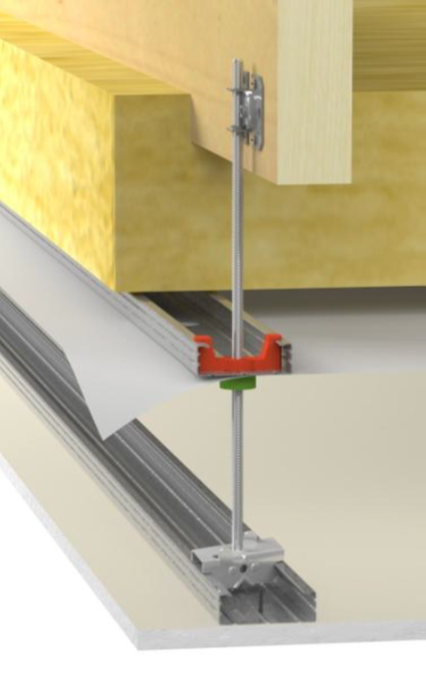

Yanis GERVELAS BTS CPI 1

Sommaire :
1- Expression de la problématique
2- Conception préliminaire

1- Expression de la problématique

Les plaquistes ont un souci lors de la pose de leur isolant car il ne peuvent pas tout faire seul alors il existe un accessoire de fixation qu’il faudra reprendre a chaque fois et une pièce pour le montage en hauteur.

Pour l’instant il existe une solution de cavalier mais il faut viser celui-ci sur une dizaine de centimètre ce qui n’est pas pratique.

Pour régler ce problème un cahier des charges nous est imposé avec différentes normes qu'il faut remplir ainsi plusieurs solution technique sont proposées et avec celle-ci il va falloir les adapter pour remplir les critères du cahier des charges.

Voici le système étudié:
en rouge il y a la pièce pour le réglage en hauteur et en vert la pièce pour la mise à niveau.
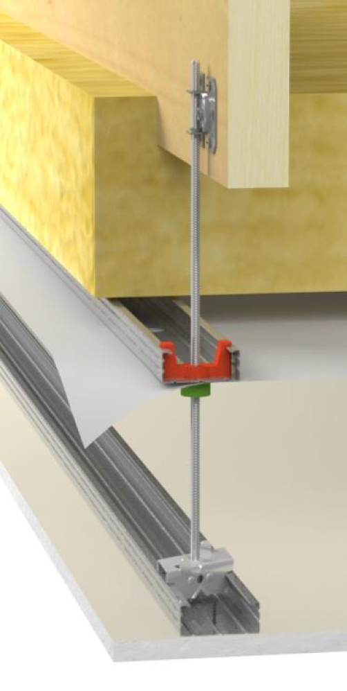

La question que nous allons nous poser est comment va t-on faire pour créer une pièce qui remplit tous les critères.

2- Conception préliminaire

Nous avons choisi la solution 1122 :
Son principe : Un demi-taraudage est emboîté sur la vis à l’aide d’une charnière .
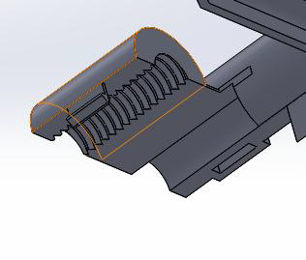

Nous avions imaginé avec notre groupe différente qui ne rentrais pas dans les critères du cahier des charges:

Notre 1ere solution:
La solution est en quelque sorte bonne mais la forme fuselé n’est pas utile.
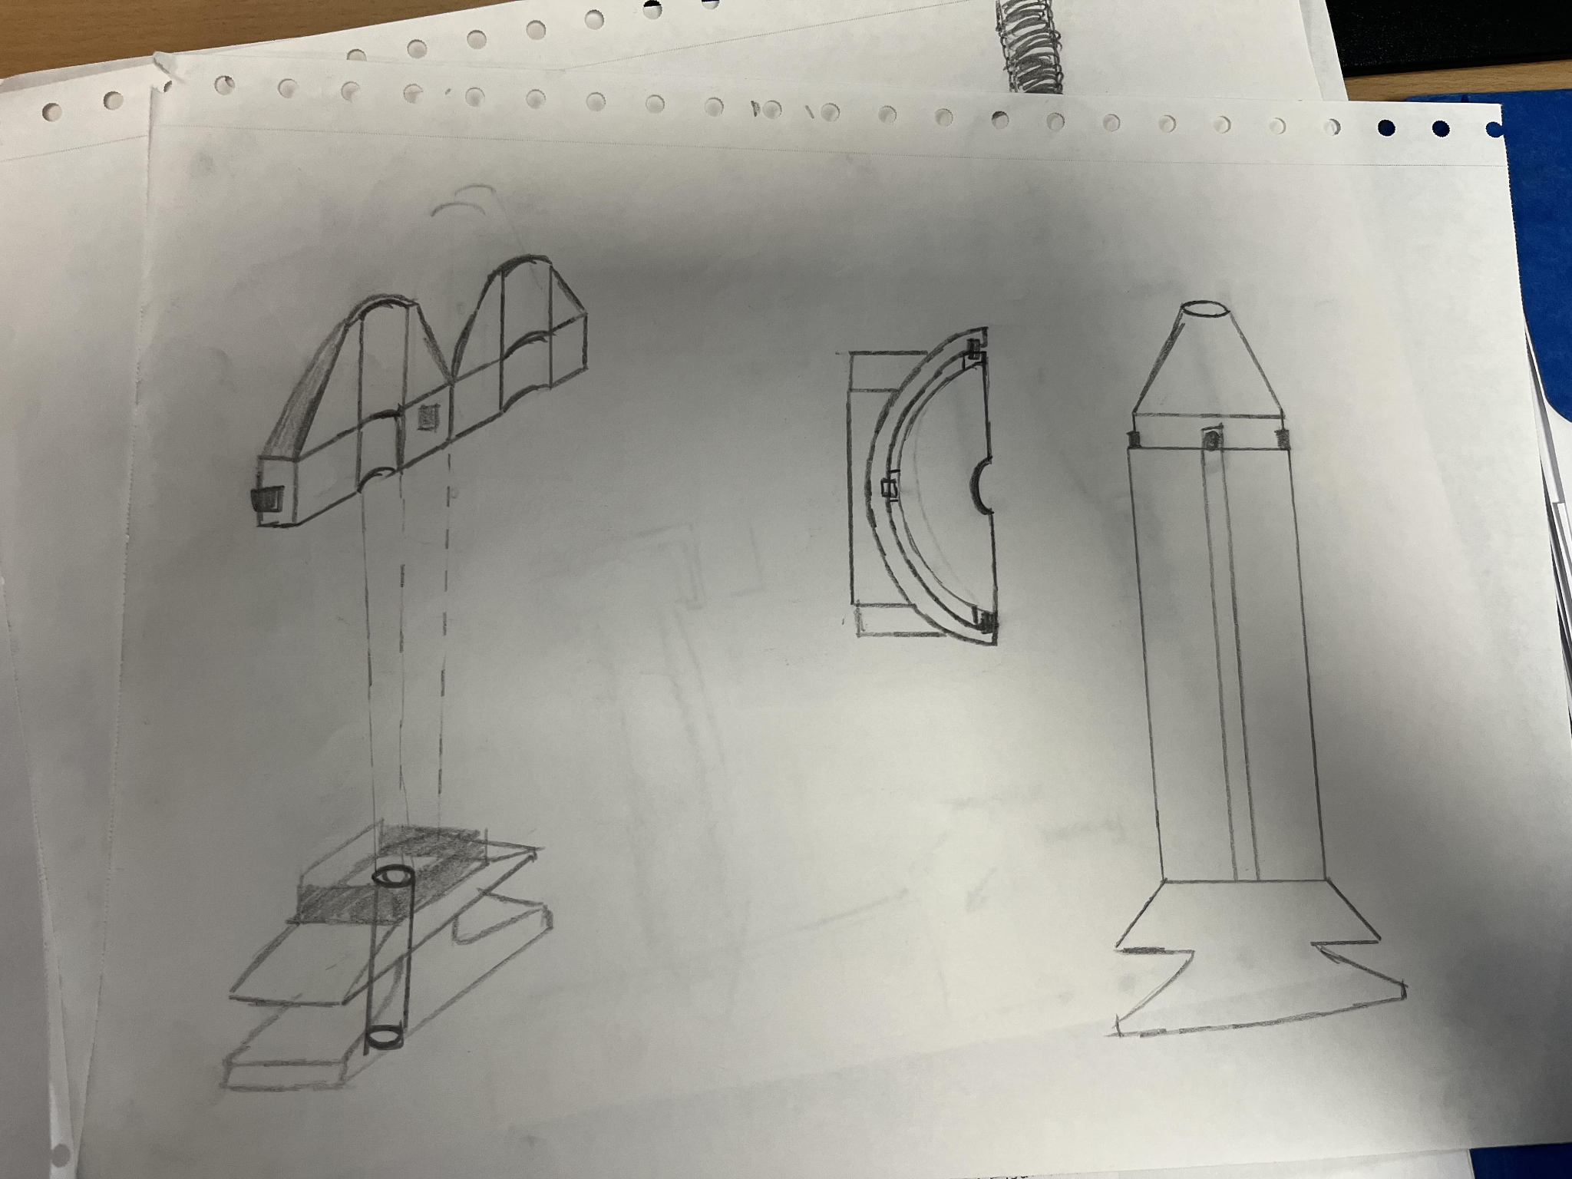

Notre 2eme solution:
La forme fuselé ne permettait pas le réglage en hauteur.
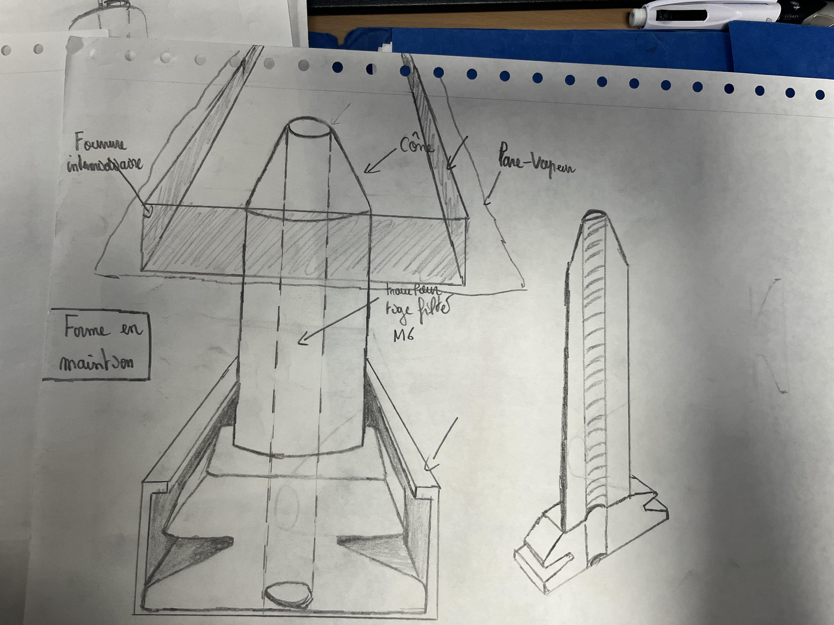

Notre 3eme solution:
L’idée est plus améliorer mais notre idée de faire une pivot n’était pas possible.
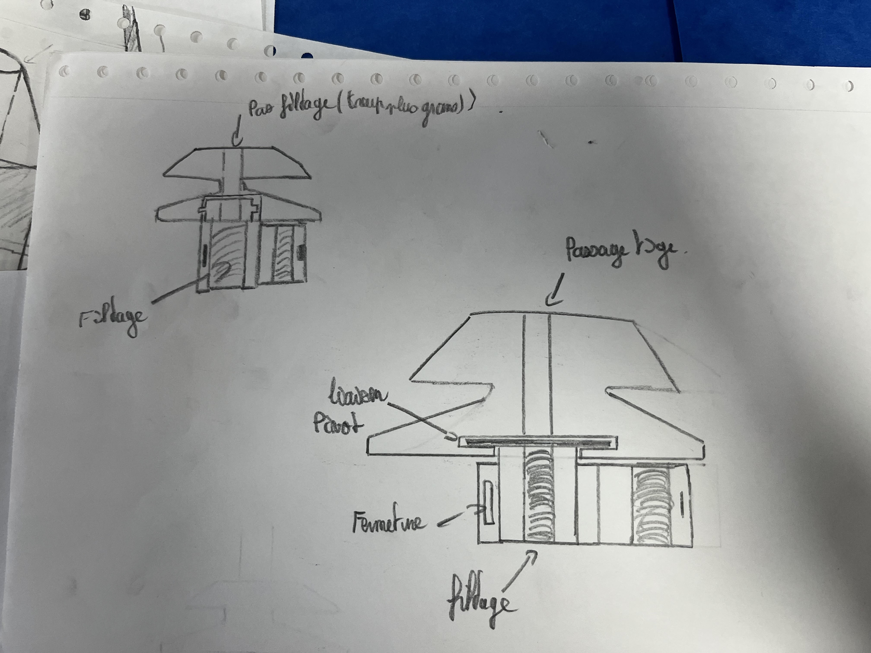

Il nous reste juste à nous positionner sur une idée fixe pour pouvoir regarder si elle correspond au cahier des charges et si possible l’améliorer et par la suite la réaliser en 3D.

